親愛的同學︰

本件講義共計六頁，包括啟導學生寫作興趣、提升學生書寫能力；開發學生潛能、因材施教，以及國文教學之書法常識，〈蘭亭集序〉課文教學，甚至對於板書，……期待對你有所助益。

所選101年5月中旬出刊之《亞洲週刊》及同時間出版之香港某大報，係與〈蘭亭集序〉教學相關，予以潤色、整理後，請同學參看。國文教學備課，原本即是︰上自天文、下至地理，無所不包；課內、課外典籍圖書，縱橫閱覽，又須瞭解最新出版讀物、他人論點，並能提出己見，使教學與時俱進。

歡迎同學閱讀後，提出指教與看法；期待與同學相互激勵、一起向上提升。敬祝

百尺竿頭 更進一步

(國文科教材教課) 老師 留

2013. 11.25.

**如何統整〈蘭亭集序〉**（另有相關之檔案，提供有興趣同學，歡迎複製。）

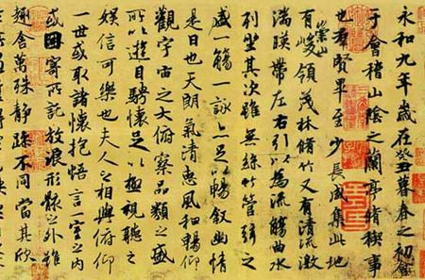《蘭亭集序》宋代馮承素摹本

高中國文課本讀過的王羲之〈蘭亭集序〉，請再看一眼對方文山的近距離觀察，一片讚美。對我們的「溫故知新」、「創意再造」、「未來想像」、「融會貫通」，或許有所啟發。

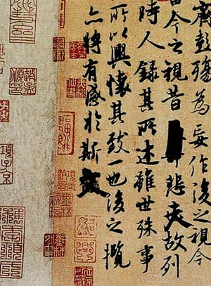 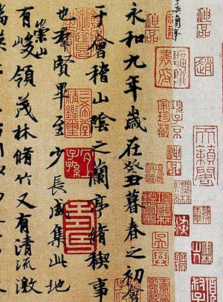《蘭亭集序》局部

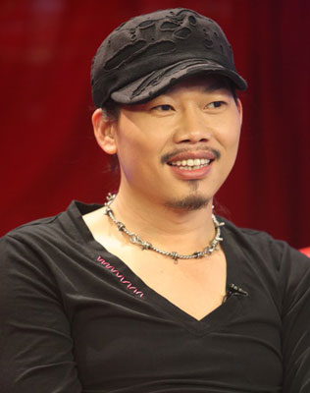本單元關鍵詞︰王羲之，蘭亭集序，新詩教學，寫作教學。

《青花瓷．隱藏在釉色裡的文字秘密》的作者，著名歌詞作家方文山在香港演講的報導。

本文引自《亞洲週刊》26卷19期 (2012-05-13)·作者：毛瑩

　　提起方文山，多數人會自然想到他是臺灣流行天王周杰倫的「御用」詞人。2003年，周杰倫成為首位登上美國《時代》週刊亞洲版封面的亞洲男歌手，方文山的詞功不可沒。在東南亞地區，眾多華人歌迷告訴方文山：「因為聽了周杰倫的歌，感覺漢語的韻律很美，才開始學漢語。」

　　2012年4月27日、方文山作為臺灣光華新聞文化中心「臺灣式言談」系列活動的重要嘉賓，走進香港大學講堂，為五百多名學子帶來一場關於流行歌詞與古典養分的演講。港大還將這場演講安排為該校通識課程。這是「臺灣式言談」第一次走進校園，也是方文山在香港的第一場演講。

　　方文山是臺灣花蓮人，他出身貧窮，是臺灣所謂的「草根階層」。他早期曾在臺灣桃園當電子器材裝配員，因熱愛歌詞創作，他自製一本歌詞大全，向唱片公司自薦。他稱這是「曲線救國」。方文山最終獲臺灣藝人吳宗憲賞識簽約，也因與周杰倫近乎完美的合作而在華語世界迅速走紅。

　　在港大的演講，方文山一如平日在媒體上出現的形象，身著牛仔褲、運動衫，頭戴黑色鴨舌帽。若不是通過他所寫的歌詞，恐怕很難從他的裝扮看出他的古典文學修養。方文山的作品被習慣性地貼上「中國風」的標簽，但方文山自己對「中國風」有著不同的理解。他在演講中提到，他認為「中國風的創作」是一種創作的概念與方向。

他不停留在歌詞內容上，在整首歌曲的表達形式上也融入中國元素。在方文山的MV裡，他將「一句一傷」這句歌詞用書法的形式不斷重複，或者用插畫來表現有些泛黃的童年時光，在視覺上給觀眾留下獨特的中國印象。他如同一位深諳時尚的服裝設計師，用「混搭」的形式給幾近氾濫的流行上衣穿上了一件不失風雅的古典外套。這讓他的歌即便是在描寫現代社會的生活與情感，也和古典保持著某種一致。

　　方文山酷愛中國古詩詞，他的歌詞在題材上也表露出對古典詩詞的靠攏和繼承。愛情、戰爭、尚武、俠義，以及羈旅之愁，都成為方文山表達的主題。有學者評論方文山的詞是「目之所見，耳之所聞，意之所想，皆可入詞」。

他的作品除了最為大眾熟悉的愛情歌曲《青花瓷》、《七里香》之外，還有充滿反戰情緒的《止戰之殤》，《米蘭的小鐵匠》則歌頌普通人對理想的執著和堅持，《雙節棍》弘揚中華武術精神，《娘子》表現遊子的鄉思與哀愁。方文山給厭倦了重複聽著「愛你，愛你」的流行歌迷們帶來了最新的「古典」養分，被學者評價為表現出流行歌曲中的積極意義。

　　方文山對修辭手法的運用技高一籌。他善用明喻、暗喻、擬人和通感，並充分發揮想像力。他把「秘密」比作「繡花針落地」；將「未來」形容為「薄如蟬翼」，此類將抽象轉化為具象的比喻甚多，也讓他的歌詞擁有強烈的畫面感。

　　方文山談自己的創作經驗時說：「寫流行歌詞很重要的一點是要能引起他人情感上的共鳴。」他經常在深夜裡創作，他說寫那些淒美動人的愛情歌詞時，就好像自己也感同身受。他一定要在歌詞裡加入「你我他」的人稱代詞，這樣才能幫助他的聽眾從歌詞看到自己或者別人的故事。

　　方文山談到自己如何吸取古典養分時，分享了他創作《青花瓷》的經歷。他最初將歌名定為《青銅器》，但查閱眾多古籍資料以及現場觀察青花瓷製造過程後，發現青花瓷的「品質」更適合他創作的內容。方文山在創作中國風的歌詞時常大量閱讀古籍經典，他的《煙花易冷》取材自北魏三大奇書之一的《洛陽伽藍記》。他出道十幾年間，共創作三百多首歌，其中「中國風」的歌有五六十首。

　　方文山歌詞的流行，也得益於物質化時代中的懷舊情緒。他的《上海一九四三》樸實真摯，歌詞中的「春聯」、「米缸」、「豆瓣醬」，以及表達情感的「舊時光」、「風霜」，傳達出對逝去老年代的懷念，以及自發的民間想像。這首歌詞創作於2001年，後被選入臺灣國文教科書，引起爭議。

有網友表示「明星（周杰倫）沒資格上教材」，但有記者調查後認為，入選教材的是方文山填的詞，與周杰倫無關，不存在「明星崇拜」問題。方文山的影響力不僅局限於臺灣，在中國大陸，他的《青花瓷》在同一年內多次出現在大陸各省的高考（振黎按︰相當於臺灣的大學入學考試，學測、指考、統測。）試卷中。方文山在演講結束後接受記者採訪，談到其作品對臺灣學生的影響，他希望能「刺激學生對中國文化的興趣，同時也是一種文化傳承」。

　　方文山表示︰自己填的詞有很強的「識別度」，他概括流行音樂受歡迎三大法寶是：韻腳、人稱、情感。他特別提到自己的創作範圍其實很廣，他說曾經被人問到是否考慮創作一些其他風格的歌，方文山回答：「你一定只聽過《青花瓷》」。

方文山歌詞欣賞︰〈蘭亭序〉 2012-5-19（星期六）香港平面媒體報導<http://video.sina.com.cn/v/b/17196556-1277383753.html>作曲：周杰倫 作詞：方文山

蘭亭臨帖 行書如行雲流水

月下門推 心細如妳腳步碎

忙不迭 千年碑易拓卻難拓妳的美

真跡絕 真心能給誰

牧笛橫吹 黃酒小菜又幾碟

夕陽餘暉 如妳的羞怯似醉

摹本易寫 而墨香不退與妳同留餘味

一行朱砂 到底圈了誰

無關風月 我題序等妳回

懸筆一絕 那岸邊浪千迭

情字何解 怎落筆都不對

而我獨缺 妳一生的了解

彈指歲月 傾城頃刻間湮滅

青石板街 回眸一笑妳婉約

恨了沒 妳搖頭輕歎誰讓妳蹙著眉

而深閨 徒留胭脂味

人雁南飛 轉身一瞥妳噙淚

掬一把月 手攬回憶怎麼睡

又怎麼會 心事密縫繡花鞋針針怨懟

若花怨蝶 妳會怨著誰

無關風月 我題序等妳回

手書無愧 無懼人間是非

雨打蕉葉 又瀟瀟了幾夜

我等春雷 來提醒妳愛誰

三民版《高中國文》第六冊、第三課：<http://culture.chinese.cn/article/2009-10/19/content_76252.htm>

王羲之書法作品中，《蘭亭集序》對後世影響最大，被稱為天下第一行書。也被稱為《蘭亭序》。永和九年 (公元353年）王羲之和朋友在蘭亭聚會，曲水流觴，飲酒賦詩。王羲之醉意朦朧，當場鋪開蠶繭紙，手執鼠鬚筆，一氣呵成寫下了《蘭亭集序》。全篇二十八行，324字。筆力遒勁秀逸，結字章法渾然天成，完全是心手相得之作。行草書的特點明顯，每個字都須依上下字的筆勢而定，避免 “狀如算子”，“一字萬同”。王羲之的書法是魏晉名士的精神寫照，骨氣內斂，文采斐然，達到了行草書法的極致。

《蘭亭集序》被稱作“天下第一行書”，由多方書籍記載來看，應是宋代米芾最先說的。其實後面還有一些人由此跟進，比如元代鮮于樞論顏真卿的《祭侄文稿》為“天下第二行書”，還有蘇軾的《黃州寒詩帖》被譽為天下第三行書等等……。

“天下第一行書”的由來有兩點。首先，從書法自身來看，兩晉時期由於士族崇尚黃老和清談風氣的影響，書法上的風格也逐漸轉變為更加重視筆勢和神韻；由行書的特點來看，點到為止、隨意發揮，更符合魏晉風骨，故此兩晉書法以行書為極盛，也是中國書法史中行書成就最高的一個年代。而《蘭亭集序》，現在存世的只是摹本，不過其文通篇氣息淡和空靈、瀟灑自然、無雕琢痕跡，自然天成。而且最為後人稱道的是通篇凡是相同的字，寫法各不相同：如“之”、“以”、“為”等，各有變化。特別是“之”字變幻出二十幾種不同的筆法，確是堪稱王羲之書法藝術的最高境界。並且《蘭亭集序》也是一篇優美的散文，傳為王羲之當時醉酒後的作品，醒來時王又寫多幅，卻均無第一幅的神韻。

其次，從歷史角度來看，從南朝開始，王羲之的書法被越來越多的人推崇，而這篇《蘭亭集序》也就隨著水漲船高，及至唐代太宗李世民最喜歡這幅字，甚至令當時朝中大臣也要學，更使得此書大盛。可惜真跡後來被陪葬於昭陵，自此下落不明。

行書的特點是在保持楷書形體輪廓的前提下，適當地運用連筆，省減筆劃。行書沒有嚴格的書寫規則，楷書成分多、草書成分少的叫行楷；楷書成分少、而草書成分多的叫行草，而其中，《蘭亭集序》無疑是聲望最高的。有唐太宗推崇，後世歷代書家也都推《蘭亭集序》為“行書第一”，且王羲之本人也曾被評上了草聖、書聖等名號，他的巔峰之作－－《蘭亭集序》，被稱為天下第一行書也就不足為奇。

可參考資料與閱讀書目︰（多如恆河沙數，僅例舉一二，供鼎臠之嘗。）

http://163.20.3.11/chinese/a141/www/word/word15.htm

高中國文教材講義：蘭亭集序（安康高中李佩玲）

http://www.google.com/url?sa=t&rct=j&q=&esrc=s&frm=1&source=web&cd=5&ved=0CFUQFjAE&url=http%3A%2F%2Fcontent.edu.tw%2Fautocls%2Finstructionfile%2Fdownloadfile.php%3Fgroupname%3Dmk1113%26instructionfilename%3D224.doc%26instructionfileid%3D224&ei=UdS9T8jjK4jdmAWnrMAh&usg=AFQjCNGr7u7nMYKHFoapAiH1rPVFM5y-0Q&sig2=zl30mABS7Nx3co_8fHQAaA康熹版、第二冊附錄－第一篇

姚振黎老師建議︰請同學翻閱／閱讀

蔣勳（2009）《漢字書法之美》台北︰遠流

中國中央電視台（2011）《國寶X檔案︰書法、碑刻》台北︰龍圖騰

侯吉諒（2011）《如何寫書法》新北︰木馬文化

（書繁不及備載）